«Для вас. Родители!»


Уважаемые родители!
В настоящее время выпускается много разных интересных журналов для детей и взрослых.
Среди них большее место занимают журналы экологической направленности, которые:
- позволяют формировать у детей реалистические представления о природе;
- дают возможность знакомить детей с жизнью на других континентах;
- объясняют детям сложные природные явления (например, круговорот воды в природе);
- рассказывают много удивительного из жизни животных и растений, об их поведении, повадках;
- способствуют эстетическому воспитанию ребенка, например, умению, видеть прекрасное в природе и радоваться встрече с ним;
- развивают у детей эмоции и чувства;
- закладывают в детях такие нравственные основы, как желание помогать и оказывать помощь слабому;
- учат сочувствию, сопереживанию, состраданию и любви,
- воспитывают в детях активную жизненную позицию, не оставляют их равнодушными к происходящему вокруг них.
РЕКОМЕНДУЕМ ВАМ ПРОЧИТАТЬ
СЛЕДУЮЩИЕ ЭКОЛОГИЧЕСКИЕ ЖУРНАЛЫ:

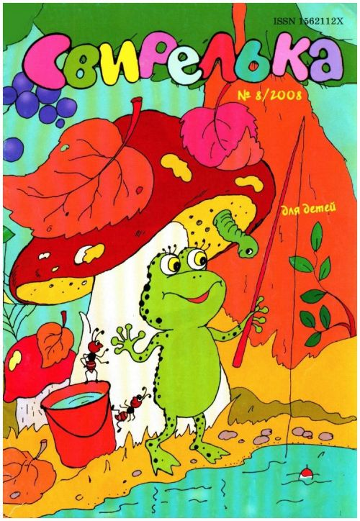
«СВИРЕЛЬКА»
Ежемесячный журнал рассказывает о природе малышам от 3 до 8 лет. Включает в себя рассказы и стихи о природе, картинки, ребусы, загадки, раскраски, «книжку-малышку» во вкладках, а также самоделки.

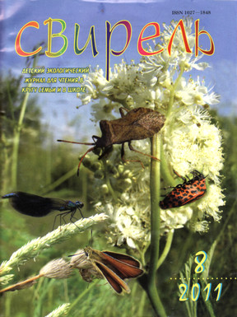
«Свирель»
Этот журнал является продолжением «Свирельки», однако рассчитан на детей постарше, возраст 7-12 лет. Соответственно, и тексты в нем в научно-популярном стиле, но адаптированы для школьников. Освещаются в журнале различные аспекты естествознания и экологии, публикуются рассказы и повести. В каждом номере читатели найдут информацию о заповеднике или национальном парке.

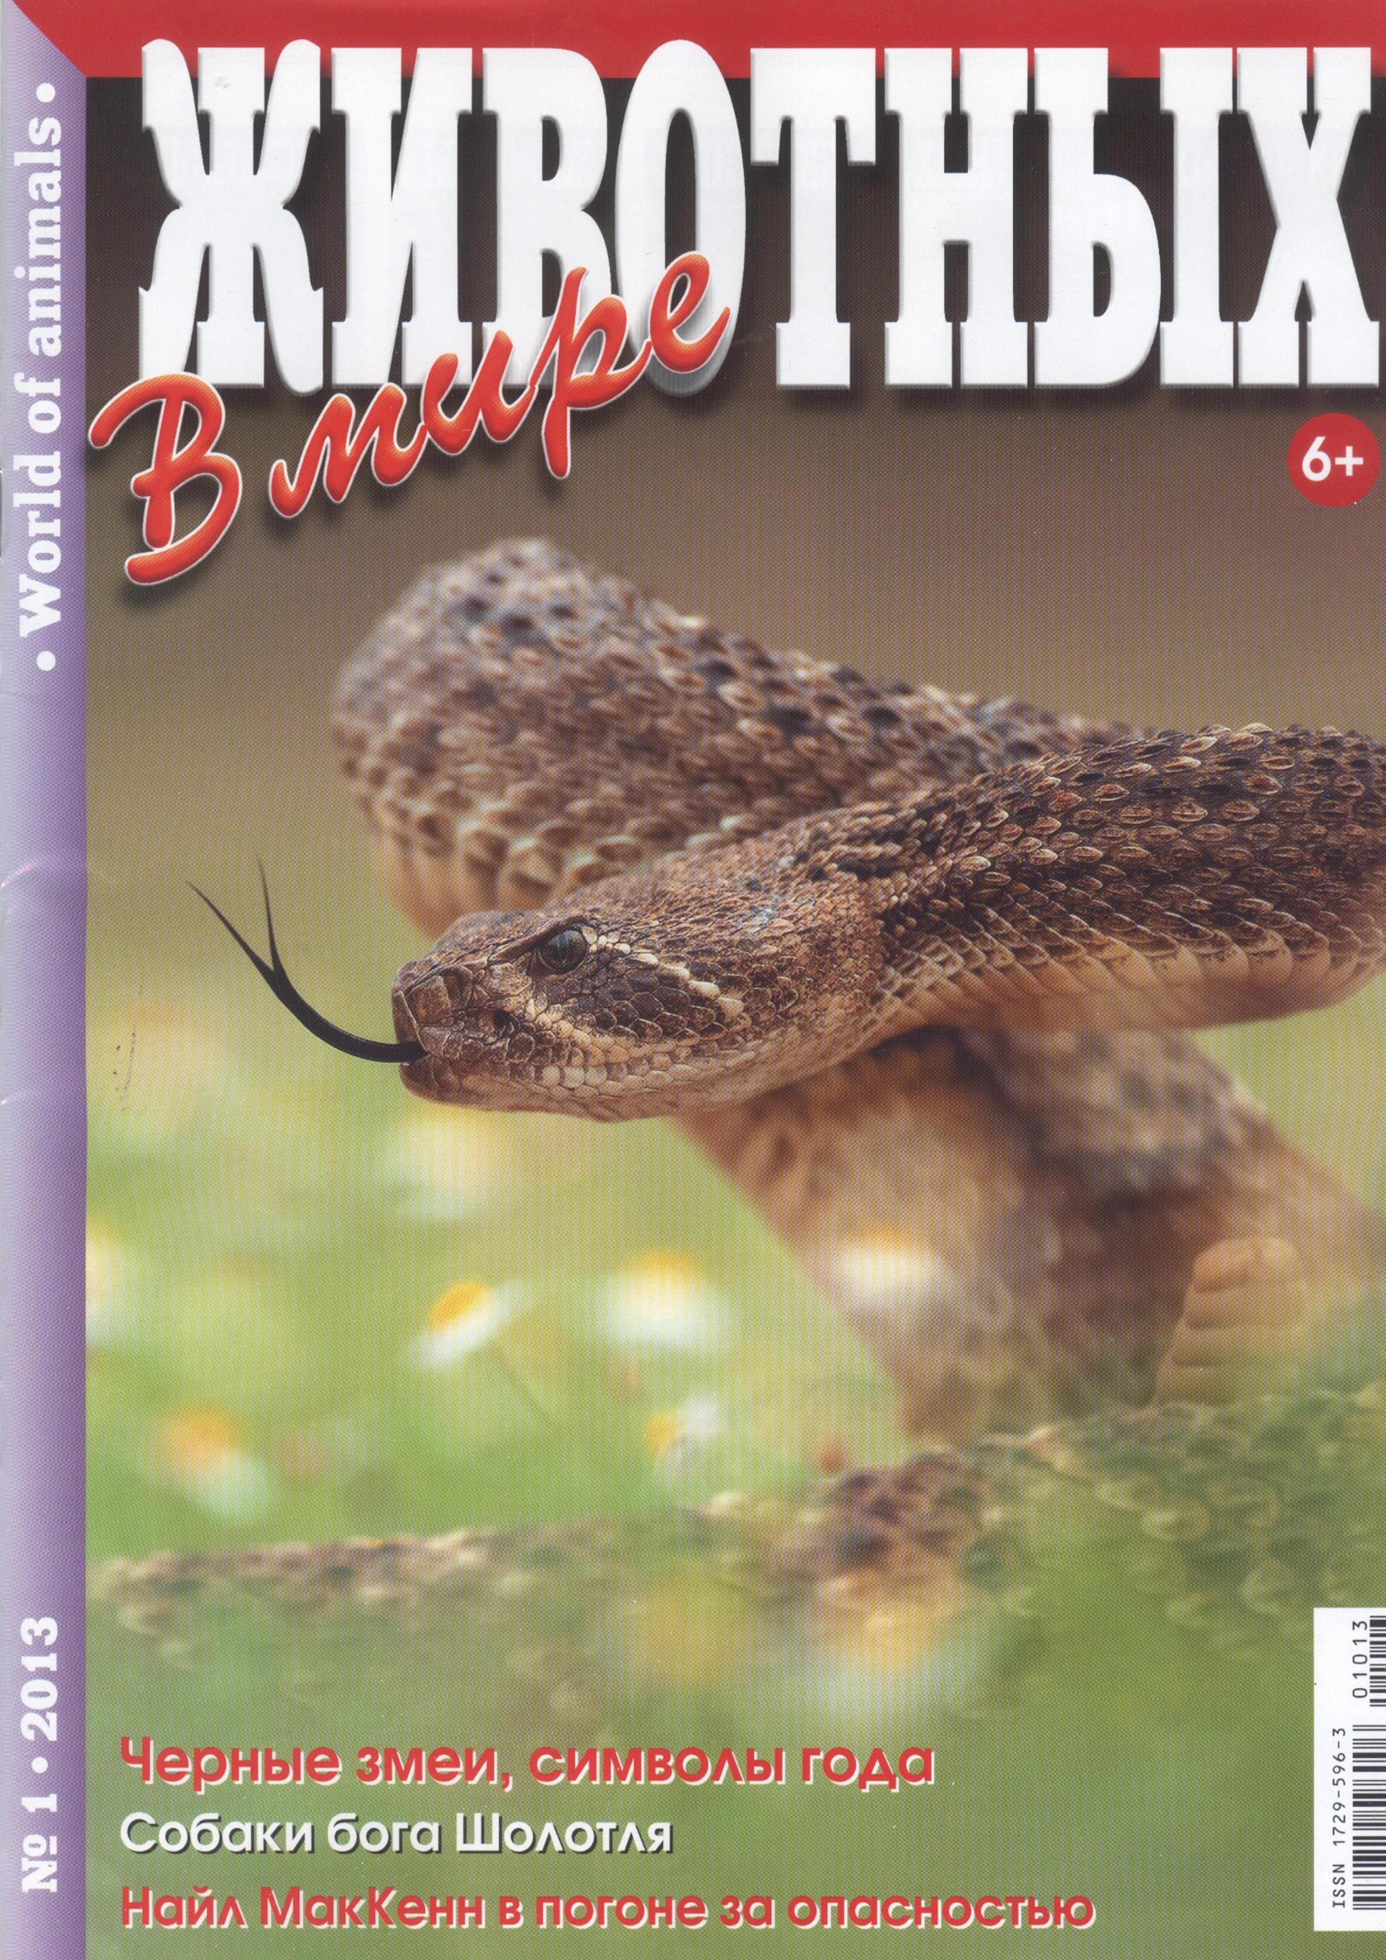
«В МИРЕ ЖИВОТНЫХ»
Иллюстрированный полноцветный журнал "В мире животных" – феномен российского рынка печатной продукции и едва ли не единственное в стране научно-популярное издание о животных.
Читательская аудитория – как взрослые, так и дети. Журнал выходит ежемесячно с 1998. Начинался журнал как печатное продолжение популярной телепередачи "В мире животных". Учредители журнала — Николай Дроздов и кандидат биологических наук Александр Аболиц.
На страничках журнала подробно и иллюстративно рассказывается о различных видах животных, обитающих на нашей планете. Дополнительно авторы журнала поднимают тему возрождения экспедиционных традиций. Редакция собирает добровольцев, которые под руководством специалистов, ездят по России (и не только), изучая природу, исследуют животных заповедников. Одна из экспедиций журнала была посвящена коралловым рифам Красного моря, другая — заповеднику "Кузнецкий Алатау". О работе экспедиций рассказывается в рубрике "Эковолонтеры России".
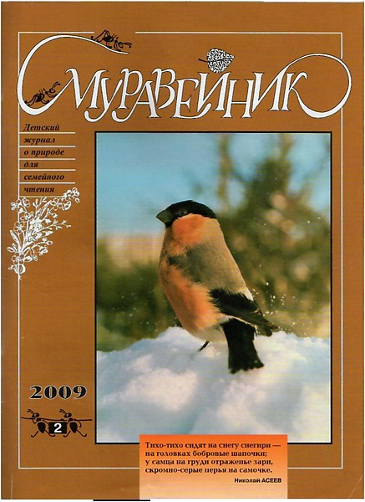
«МУРАВЕЙНИК»
Муравейник - ежемесячный журнал о природе для семейного чтения. Увлекательно рассказывает о диких домашних животных, о всем сущем на земле, в небе и воде, о природе самого человека.
Это единственный журнал, где есть постоянный охотничьим и рыболовный раздел

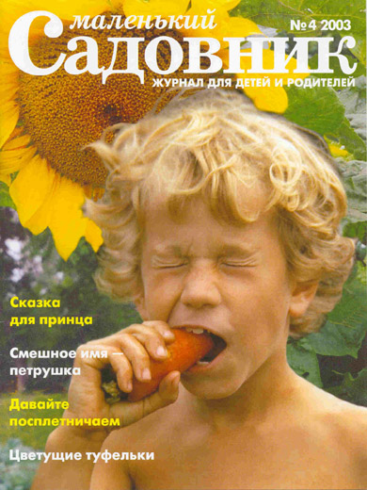
«МАЛЕНЬКИЙ САДОВНИК»
Маленький садовник» – новый журнал по садоводству для детей и родителей, издательства, известного по журналам: «В мире растений», «В мире животных» и «Аквариум».
Это единственный журнал по практическому садоводству для детей, с целью приобщения к миру живой природы.

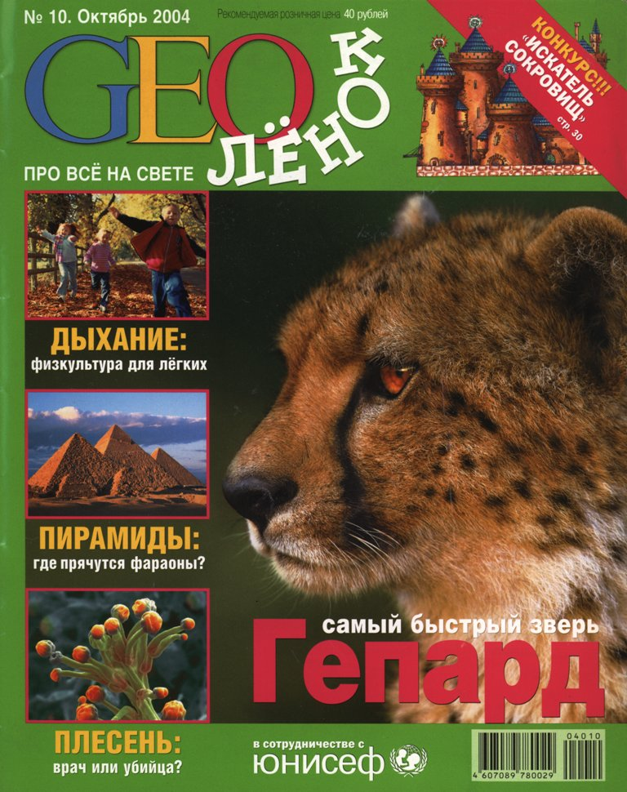
«GEOлёнок»
Журнал - младший братишка солидного журнала Гео, издаётся в России с 2003 года. Мечтаешь побывать на других планетах, погрузиться на дно океана или взобраться на самую-самую высокую гору Земли? Тогда быстрее открывай GEOлёнок!

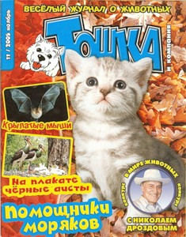
«ТОШКА»
Тошка - весёлый и любознательный щенок - будет верным другом для всех любителей животных.
На страницах журнала он рассказывает о диких животных, о секретах воспитания и ухода за домашними любимцами.
Вместе с Тошкой читатели отправляются в путешествия, узнают тайны и секреты животных, учатся рисовать, делают поделки.
В каждом номере Николай Дроздов проводит увлекательный конкурс «В мире животных», а победителей ждут замечательные призы - книги, диски, кассеты.
А ещё Тошка загадывает загадки, предлагает кроссворды и головоломки, рассказывает и показывает фотоистории.
Центральный разворот журнала - постер - уникальные авторские фотографии животных.

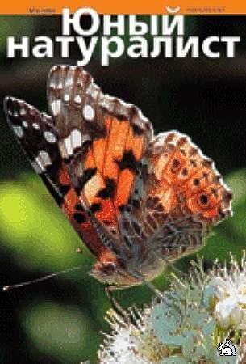
Хотя и называется «Юный натуралист», этот журнал не так уж и молод. В 2008 году ему исполнилось 80 лет. Среди его читателей люди всех возрастов: от школьников младших классов до убеленных сединами пенсионеров. Постоянные рубрики журнала: «Тайна морей и океанов», «Страницы красной книги», «Лесная газета», «Клуб почемучек» и многие другие.

«ФИЛЯ»
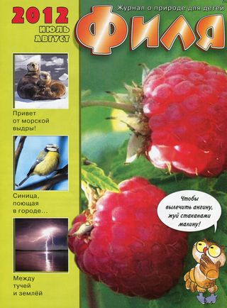
Самые интересные сведения о живой природе, репортажи из зоопарка, веселые викторины о животных, экологические игры, красочные фотографии и иллюстрации, путешествия знаменитых натуралистов. В каждом номере дополнительная вкладка с раскрасками. Журнал рассчитан на детей от 6 до 12 лет. Фактически аудитория журнала — семья, так как маленьким детям читают родители, а дети постарше нуждаются в одобрении взрослых, хорошо ли выполнено задание из журнала. Он выходит один раз в месяц. Журнал красочно иллюстрирован.

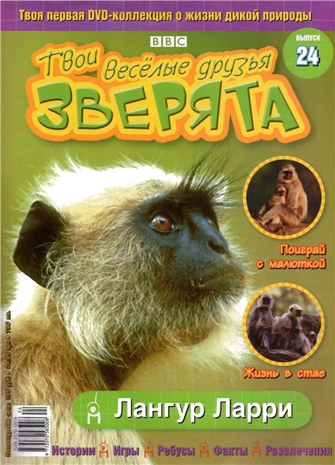
«Твои веселые друзья зверята»
Серия журналов и DVD, которая откроет для читателей удивительный мир дикой природы. Герой каждого выпуска журнала и фильма, подготовленного на основе уникальных съемок BBC, — детеныш одного из животных, рассказывающий занимательные истории о себе, своей жизни и ближайших «родственниках».

Уважаемые родители, ПОМНИТЕ,
что природоведческая литература является важным средством экологического воспитания Ваших детей.
В этой литературе заложены идеи ответственности человека за ее сохранения, призыв к маленькому читателю беречь и защищать, изучать природу.
Совместные чтения сближают родителей и детей.
Приятного Вам чтения!

